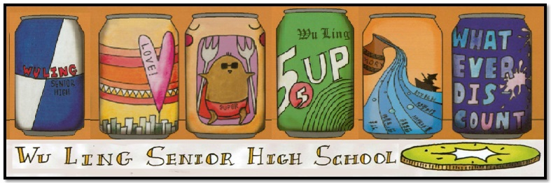

報

週

陵

武

發行者：林繼生校長　　　　　編輯者：李佳穎／指導老師：張修榕／發行日：2013年10月8日／第006週

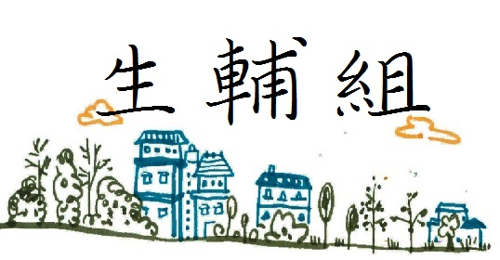

一、**慶生影響環境、教學區玩球或不慎掉落物品，影響安全：**

本校校地狹窄，為防範意外傷害，請同學不要在走廊玩球（籃、排、羽…等球類）、向樓下拋擲物品或將水往下倒，此類行為既損德又易傷人，嚴重者需負擔刑事責任，請同學建立共識並慎選較安全之活動為之。同時為了遏止不良的慶生風氣(如丟水池、噴刮鬍膏或奶油、灑爽身粉…等過份玩樂行為)，學務處將依規定立場，不論是否為壽星，皆不給予清理協助，並對其所造成服儀不整的事實，追究責任懲處。而對於環境造成污染，校園秩序造成破壞之部份，學校也將給予警告至小過不等之處罰，請同學共同維護校園安全。

二**、室外課即放學後請緊閉門窗，防範財務損失：**

近來仍有班級未能落實執行門窗緊閉及上鎖，重申全班上室外課、體育課及放學離開教室（下午1800時），**務必將門窗緊閉上鎖並將電設備關閉(冷氣及電扇)**，請導師協同要求及班級幹部協助各班同學務必確實執行，學生生活榮譽競賽將各班門窗及電源未關列入扣分，請同學注意勿因一時疏忽導致扣分甚至於全班愛校服務的處份。另請每日放學後前除完成夜自習申請班及外，將班級門窗緊閉上鎖。。

三、**走廊從事球類相關活動規範：**

目前偶有發現同學於教室走廊拍球、傳接球、擊球等各類球類活動，嚴重影響同學進出教室安全及空間運用，為維護同學安全，校規明定同學嚴禁於教學區教室或走廊上實施各種球類或其他激烈的運動，以防範意外事件肇生，同時如違反規定而損壞校內公物者，除照價賠償外，需依校規實施懲處。

案例一：

阿偉(化名)因擔任某賣場工讀，工作關係對另一女性工讀生芬芬(化名)暗自戀慕，多次利用下班後，尾隨芬芬返回位於建工路之賃居處，伺機偷窺芬芬起居作息，卻不知行蹤早已被房東裝設之監視器掌握，並將阿偉影像張貼於公佈欄週知；某日阿偉又於芬芬房門外偷窺時，遭其他房客發現並通知房東將阿偉扭送警局，並堅持提告…

阿偉私闖民宅(又稱違法侵入住居罪)，依刑法第 306 條侵入住居罪：無故侵入他人住宅、建築物或附連圍繞之土地或船艦者，處一年以下有期徒刑、拘役或三百元以下罰金。

另外，阿偉的不當行為如還有以下情形，又可依刑法第 315-1 條處三年以下有期徒刑、拘役或三萬元以下罰金：

一、 無故利用工具或設備窺視、竊聽他人非公開之活動、言論、談話或身體隱私部位者。

二、無故以錄音、照相、錄影或電磁紀錄竊錄他人非公開之活動、言論、談話或身體隱私部位者。

案例二：

阿仁(化名)在高三時，於線上遊戲認識了當時國一的小花(化名)，上週阿仁應小花之邀北上桃園相見，當夜留宿小花房中，隔日欲離開時，遭小花父母發現，立即報警處理….

法律常識宣導：

阿仁留宿小花房中，觸犯了刑法第227條第3項規定，對於14歲以上未滿16歲之男女為性交者，處7年以下有期徒刑。這條處罰規定不會因為小花是自願就不用罰，另外本條文規定為非告訴乃論罪，也就是公訴罪，就算小花的父母經過和解撤回告訴，檢察官還是可以將阿仁提起公訴；另外，要提醒的是對方即使年滿16歲但未滿20歲，哪怕雙方合意狀況下，仍有法定代理人可行使監護權提起訴訟。

案例中的兩位同學都因涉世未深、十分單純，面對感情時都失去了該有的判斷及法治觀念，『問世間情為何物』？

…應該是：理性、道德與智慧。

|  |  |  |  |
| --- | --- | --- | --- |
| **年級** | **第一名** | **第二名** | **第三名** |
| **三年級** | **320** | **306** | **305** |
| **二年級** | **217** | **219** | **220** |
| **一年級** | **101.118** |  | **114** |

|  |  |  |  |
| --- | --- | --- | --- |
| **年級** | **第一名** | **第二名** | **第三名** |
| **三年級** | **306** | **320** | **308** |
| **二年級** | **220** | **216** | **206** |
| **一年級** | **121** | **102** | **105** |

**Part.2**

**經濟社會文化權利國際公約**International Covenant on Economic, Social and Cultural Rights, ICESCR

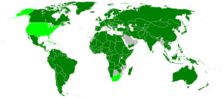

聯合國大會於1966年12月16日通過，1976年1月3日正式生效。目前(2010/7)共有160個締約國。ICESCR的監督委員會為Committee on Economic, Social and Cultural Rights，由18個委員組成，任期四年。

ICESCR規定締約生效兩年內要交出第一次國家報告給委員會，之後每五年繳交定期報告。

ICRSCR有一號任擇議定書。[第一任擇議定書](http://www2.ohchr.org/english/bodies/cescr/docs/A-RES-63-117.pdf)甫於2008年12月10日通過，內容賦予個人就經濟社會文化權受侵害，向聯合國申訴與尋求救濟之權。目前有33個國家簽署。

↑世界上的ICESCR締約國。灰色為未批准，淡綠色為簽署但未批准，深綠色為締約國。

台灣雖非聯合國一員，但仍一直嘗試單邊批准這兩項公約，終於在2009年由立法院通過。大事記如下:

* 1967 中華民國政府簽署(sign)兩公約
* 1971 退出聯合國
* 2000/5 前總統陳水扁於就職演說中，表示 "新政府將敦請立法院通過批准「國際人權法典」，使其國內法化，成為正式的「台灣人權法典」"
* 2001-2002 行政院人權保障推動小組下設「立法小組」，推動 「國家人權委員會組織法草案」、「中華民國總統府組織法第十七條修正草案」、「公民與政治權利國際公約」及「經濟、社會與文化權利國際公約」與國內法牴觸部分之法律效力案、「國家人權委員會調查權行使法」草案、「人權保障基本法」草案等六個法案
* 2007/2/9 立法院批准「消除對婦女一切形式之歧視公約 (CEDAW)」
* 2009/3/31 立法院通過兩公約、及兩公約施行法
* 2009/5/14 馬英九總統正式簽字批准兩公約及施行法
* 2009/6/8 台灣政府將兩公約批准書送至聯合國秘書長處存放(deposit)
* 2009/6/15 聯合國回函表示依聯合國2758號決議文，「承認中華人民共和國代表為中國在聯合國內之唯一合法代表」，因此無立場接受存放我兩公約的批准書
* 2009/12/10 總統[出席典禮](http://www.president.gov.tw/Default.aspx?tabid=131&itemid=15619&rmid=514&sd=2009/12/8&ed=2009/12/15)，宣布兩公約及施行法正式生效。法務部公布「[各機關主管法令及行政措施是否符合兩公約 檢討清冊](http://www.humanrights.moj.gov.tw/lp.asp?ctNode=27273&CtUnit=8930&BaseDSD=7&mp=200)」
* 2010/4/30 行政院成立十部會人權工作小組，以進行兩公約檢討作業
* 2010/12/10 總統府宣佈成立總統府人權諮詢委員會，設委員18人，以檢討政府機關執行業務的人權狀況、促進台灣人權與國際接軌、未來每年發表國家人權報告